出國報告（出國類別：考察）

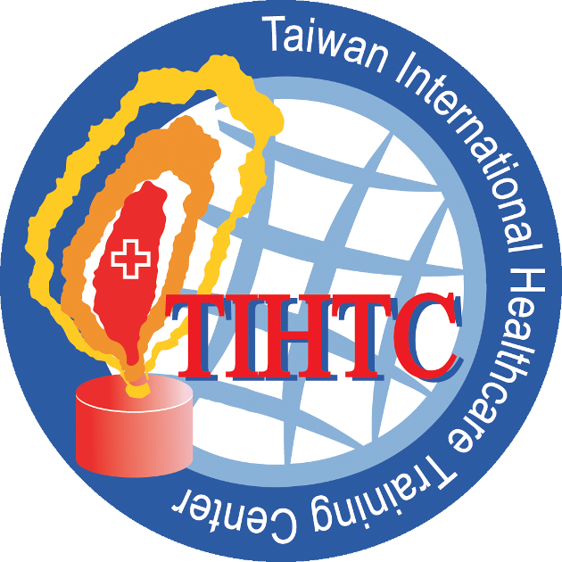
2015年度衛生福利部臺北醫院
臺灣國際醫療衛生人員訓練中心
亞美尼亞出國報告書

姓名及職稱：
衛生福利部附屬醫療及社會福利機構管理會林慶豐執行長
衛生福利部臺北醫院暨台灣國際醫療衛生人員訓練中心協同主持人施玲娜副院長
衛生福利部臺北醫院心臟外科陳威元主任
衛生福利部臺北醫院醫務醫務行政室暨台灣國際醫療衛生人員訓練中心執行祕書陳盈如主任
出國地區：亞美尼亞
出國期間：2015年7月4日至7月13日

摘 要
現今國際上，尚有部分地區因醫療環境條件的欠佳、醫療人力的缺乏以及醫療技術的不足，迫使國家在醫藥衛生環境與人民健康促進層面遭逢重大威脅，台灣作為世界地球村的一份子，應秉持世界衛生組織憲章中所闡釋「醫療無國界」的崇高精神，積極將臺灣醫療衛生的經驗與智慧積極貢獻於世界各國，善盡臺灣作為國際社會一份子的責任。
本院執行衛生福利部委辦「臺灣國際醫療衛生人員訓練中心計畫（Taiwan International Healthcare Training Center）」，並於2014年10月與外交部合作，首次辦理喬治亞（Georgia）及亞美尼亞（Republic of Armenia）2國、共4名醫療資訊專家來台參加國際醫務管理專案培訓課程。培訓期間與兩國專家進行雙邊知識經驗交流與分享，並達成以學術經驗為合作基石，進一步推動雙方後續交流合作，外交部及衛生福利部皆表示樂觀其成支持此案持續發展合作關係，期望日後藉由與亞國在醫療資訊領域方面更深入地交流。
今年5月15日來自亞美尼亞的葉里溫國立醫科大學（Երևանի պետական բժշկական համալսարան；Yerevan State Medical University, YSMU，1930年創校）的醫療資訊與科技部門之教授Seyran Kocharyan代表該校，來信邀請台灣醫療及管理專家至亞國進行雙邊衛生醫療行政管理交流與參訪，以提升亞國該領域的專業知識。
台灣國際醫療衛生人員訓練中心及臺北醫院為落實2015年推動台灣與亞美尼亞兩國後續交流合作共識，今年在獲得衛生福利部及外交部長官支持下，7月4日由衛生福利部附屬醫療及社會福利機構管理會林慶豐執行長帶領臺北醫院醫療副院長暨台灣國際醫療衛生人員訓練中心計畫協同主持人及執行秘書與心臟外科主任等一行四人至亞國進行更進一步雙邊交流。
目 錄
壹、 緣起 4
貳、 目的 5
一、 背景 5
二、 亞美尼亞國情概況 5
三、 參訪人員 9
參、 參訪行程 10
肆、 過程 11
一、 參訪葉里溫醫科大學（Yerevan State Medical University） 11
二、 拜會葉里溫醫科大學學術事務部副校長Samvel Avetisyan 13
三、 參訪亞美尼亞共和國勞動和社會事務部醫療和社會專業機構(Agency of Medical and Social Expertise of the Ministry of Labor and Social Affairs of the Republic of Armenia) 15
四、 參訪«Heratsi» N1 Hospital Complex 16
五、 參訪« Muratsan »University Hospital 18
六、 參訪醫學中心EREBOUNI Erebouni Medical center 20
七、 參訪YSMU臨床技能中心 23
八、 拜會亞國衛生部所屬國立衛生研究所（National Institute of Health, MOH） 24
九、 綜合交流座談會 25
伍、 總結 26
陸、 附件 27

緣起
衛生福利部委託臺北醫院辦理臺灣國際醫療衛生人員訓練中心計畫，辦理國外醫療衛生人員臨床及專案培訓課程，於2014年10月與外交部合作，首次辦理喬治亞及亞美尼亞2國共4名醫療資訊專家及醫衛教育學者來台參加國際醫務管理專案培訓課程。培訓期間與兩國專家進行雙邊知識經驗分享，以學術經驗為合作基石，進一步達成推動雙方後續交流合作之共識，外交部表示支持此案持續發展合作關係，期望日後藉由與亞國在醫療資訊領域方面更深入地交流。
亞美尼亞於西亞外高加索的南部、亞美尼亞高原的東北部，首都為葉里溫（Yerevan），面積29800平方公里；坐落於西亞的外高加索地區的共和制國家，亦被視為東歐的一部分，其西與土耳其，北與喬治亞、東與亞塞拜然、南與伊朗接壤，人口321.57萬。亞美尼亞於1991年9月23日從蘇聯獨立而出，恢復了獨立國家的身份，並且旋即在12月21日加入獨立國協。經濟受到地緣影響仍面臨挑戰，醫療及教育屬於發展階段，因此，來自亞美尼亞的葉里溫國立醫科大學（Երևանի պետական բժշկական համալսարան；Yerevan State Medical University, YSMU，1930年創校）醫療資訊與科技部門之教授Seyran Kocharyan代表該校來臺參與本中心於104年10月辦理之國際醫務管理課程，期望透過來台參加此培訓課程，更進一步獲取醫療、公共衛生、醫療資訊等專業知識及技能，同時，亦期望透過雙邊合作交流，提升亞國各領域專業人才知識，增進兩國的情誼、開創嶄新的醫療合作大門。

目的

背景

本院本於WHO人道援助精神，與外交部、衛生福利部合作，針對醫療資源與醫療水平不足之國家及地區，期望透過海外醫療技術援助、辦理專題講座、教學等方式，提供亞美尼亞當地適切的醫療經驗及技術支援，發揚臺灣對外良好形象。並進一步提升本院及臺灣醫療之國際能見度，宣揚我國於醫療衛生的成就，擴展雙方實質與友善的合作關係，促進國際交流合作。

亞美尼亞國情概況
首都 | 葉里溫
地理位置 | 位於外高加索南部，介於黑海東南與裏海西南之間，南與伊朗、土耳其相鄰，北與喬治亞為界，東與亞塞拜然接壤，係一內陸國，全國劃分為10個州及一個州級市
面積 | 29743平方公里
人口 | 297萬人(2013年7月)，其中亞美尼亞人97.7%，庫德族1.3%
語言 | 亞美尼亞語
宗教 | 亞美尼亞東正教
國慶日 | 9月21日
加入聯合國 | 1992年3月2日
政治制度 | 共和國制
元首 | Serzh SARGSYAN (2008年2月當選，2013年2月連任)
內閣 | 總統提名總理，由總理組閣。現任總理為Hovik Abrahamyan (自2014年4月起)
主要政黨 | 主要有亞美尼亞共和黨（Republic Party of Armenia, HHK）、亞美尼亞發展黨（Prosperous of Armenia, BHK）、亞美尼亞革命聯盟（Armenian Revolutionary Federation, ARF）、法治黨（Rule of Law, RE）、傳統黨（Heritage）
歷史概況 | 今日所稱之歷史上所謂「亞美尼亞」係歷史上所謂「東亞美尼亞」的一部份，為古代文明中心之一，建築、繪畫、雕刻等文化十分發達。雖然二千多年來，亞美尼亞人先後分別為波斯、羅馬、奧圖曼土耳其、俄羅斯等外族所統治、壓迫，但仍保有自己的語言、文化和宗教信仰（基督教）。 19世紀初，亞美尼亞為俄羅斯帝國所統轄。19世紀末葉至廿世紀初，俄、土兩帝國為爭奪此一地區統治權而爭戰不斷，而於1870年代爆發俄–土戰爭後，在奧圖曼土耳其帝國統治下的亞美尼亞人即嘗試自治。第一次世界大戰前後（1915–1922年）西亞美尼亞人民遭土耳其軍大肆鎮壓、屠殺、或被放逐至敘利亞沙漠，死亡人數幾近150萬人。1917年俄國十月革命後，亞美尼亞被併入外高加索共和國，1918年外高加索共和國分裂，獨立之亞美尼亞復遭土耳其入侵，被迫割讓部份領土。1921年亞美尼亞成為前蘇聯加盟共和國之一。1991年前蘇聯瓦解，亞美尼亞於是年9月21日舉行公民投票後宣佈獨立，並於同年12月21日加入獨立國家國協。1995年7月頒佈新憲法。
政治情勢 | 亞美尼亞全國最高首長為總統，由全民選舉產生，任期5年。1997年時任總統之特爾–彼得羅相(Levon Ter-Petrosian)對「納–卡」問題採取軟弱立場遭致國內反對勢力抨擊後，由科查亮(Robert Kocharian)為總理，後於1998年2月間，特爾前總統辭職，改由總理科氏暫代總統職權。1998年3月間，經由兩輪選舉後，科氏真除為總統。亞美尼亞1995年7月5日舉行國會大選，新憲法亦於同日經公民投票表決通過，備受爭議之新憲法因大幅削減國會力量並賦與總統太大權力，而遭反對派抨擊。1997年增訂憲法條款，更使總統擁有任命總理之大權，前總統特爾–彼得羅相於1991年至1998年期間，曾先後任命5任總理。此憲法賦與總統過大權力，諸如：解散國民大會並重新舉行國會大選、不須經國會同意即可任命行政及司法官員等而遭致僑民抨擊。1999年5月30日進行國會改選時，由當時之國防部長薩爾基揚及亞美尼亞共和黨所合組之「統一聯盟」(Unity Alliance)於改選中獲勝，所佔席次超過國會議員名額之半，本可望大幅修改憲法，並在「納–卡」州問題之解決上迫使政府改採更強硬立場。惟1999年10月亞美尼亞國會發生喋血事件，包括總理在內之多位官員及國會議員遭暗殺，其中包括兩名「統一聯盟」之主要領袖。國會喋血事件後，「統一聯盟」漸趨鬆散。亞美尼亞嗣於2003年3月完成總統大選，Kocharian總統以67.5％之得票率當選連任，但此次大選在K總統之全面掌控下，選民普遍認為結果不公正，逐漸對政府失去信心，導致五月國會大選之投票率極低；2008年2月總統大選，由總理Serzh SARGSYAN當選，2013年2月繼續當選連任。目前亞國「納—卡」衝突問題懸而未決，與鄰國亞塞拜然關係不睦，導致雙邊經貿往來幾乎停滯。2012年5月國會大選，亞美尼亞共和黨獲最多席次，維持第一大黨地位。近年亞美尼亞國內政局穩定，SARGSYAN總統執政地位穩固。2014年法治黨退出執政聯盟，成為反對派，總統領導的亞美尼亞共和黨單獨執政，反對派無精神領袖，政綱缺失，無能力與當局抗衡。
社會概況 | 1991年9月亞美尼亞獨立後，經濟發展受到經濟基礎薄弱及納卡戰爭等因素影響連年下滑。2001年開始回升，至2007年GDP連續保持兩位數成長，人均國民收入增長較快，國民生活水準有所提高。2008年第四季起受國際金融危機影響，經濟成長速度放緩。2009年下滑嚴重。2010年和2011年，亞國政府積極採取調整產業結構、擴大内需、加快基礎設施建設、大力扶植農業等措施，努力消除金融危機後果，收到一定成效。2014年國內生產總值同比增長3.5%。目前其經濟以能源出口為導向，與俄羅斯經貿聯繫密切。
國內生產毛額 | 199.7億美元 (2012)
平均國民所得 | 5400美元 (2012)
輸出總值 | 15.23億美元 (2012)
輸入總值 | 36.03億美元 (2012)
輸出項目 | 鑽石、糧食、礦產
出口國 | 德國、荷蘭、比利時、俄羅斯、以色列
輸入項目 | 天然氣、石油、菸草產品、食品、鑽石(原礦)
進口國 | 俄羅斯、烏克蘭、比利時、土庫曼、義大利、德國
我對該國輸出 | 605萬7080美元 (2014年)
我自該國輸入 | 159萬3110美元 (2014年)
與各國關係 | 亞美尼亞奉行平衡互補外交政策。努力鞏固與俄羅斯的戰略同盟關係，以加入歐盟作為長期外交取向，積極發展與美國及歐盟關係，参加北約“和平夥伴關係”架構内的各項活動。目前亞美尼亞與亞塞拜然「納卡」（Nagorno Karabakh）地區衝突問題懸而未決，故兩國關係不睦，導致雙邊經貿往來幾乎停滯。獨立前於1988年發生之大規模地震，致全國多數地方遭致重創，嗣蘇聯於1991年解體及1993年建立「盧布區」計畫失敗，再使亞國經濟受創。而「納卡」州戰事導致亞塞拜然與土耳其於1991年對該國施行封鎖，另1992年8月間，於喬治亞與阿布哈茲分離主義分子爆發戰事前，阿布哈茲方面封鎖經喬治亞通往俄羅斯之通道，對亞美尼亞經濟間接造成重大衝擊。歐洲理事會議員大會（Parliamentary Assembly of the Council of Europe, PACE）於2000年6月同時接受亞美尼亞與亞塞拜然入會申請（2001年1月正式生效），盼「納卡問題」得以和平解決。亞國已於2003年2月5日加入世界貿易組織。截至2013年5月，亞美尼亞已與157個國家建交。2015年1月正式加入俄羅斯主導的「歐亞經濟聯盟」。
對外政策 | 亞美尼亞拉攏俄國與伊朗抗衡土耳其，避免其介入「納--卡衝突」；柯查亮總統主張「納--卡衝突」應在OSCE架構內解決。為拉攏俄羅斯，亞國簽署協議同意俄軍駐守廿五年。美國亞美尼亞裔僑民已爭取國會對亞國提供相當可觀之援助，並限制對亞塞拜然之援助。亞美尼亞與鄰國亞塞拜然及土耳其迄未建交。

圖一、亞美尼亞地圖
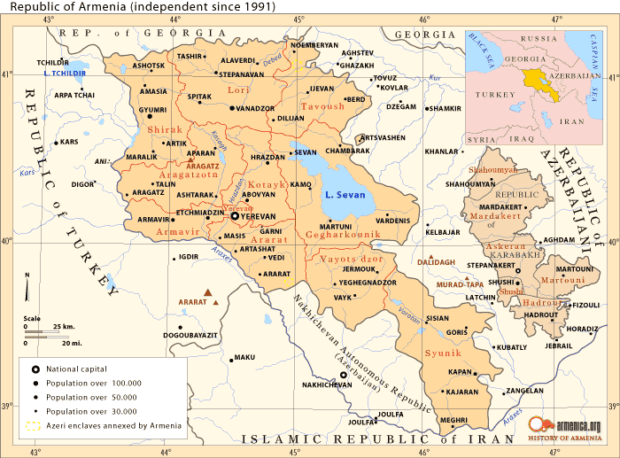

參訪人員
本案出訪人員包含衛生福利部代表、本院醫師及醫療團隊，共計4名，名單如下表：
姓名 | 性別 | 單位及職稱
林慶豐 | 男 | 衛生福利部附屬醫療及社會福利機構管理會  執行長
施玲娜 | 女 | 衛生福利部臺北醫院副院長  台灣國際醫療衛生人員訓練中心計畫協同主持人
陳威元 | 男 | 衛生福利部臺北醫院心臟血管外科主任
陳盈如 | 女 | 衛生福利部臺北醫院醫務行政室主任  台灣國際醫療衛生人員訓練中心計畫執行秘書

參訪行程
日期 | 行程
7月4日(六)  │  7月6日(一) | - 啟程：台北─香港─莫斯科─亞美尼亞(葉里溫)  - 參訪葉里溫醫科大學(Yerevan State Medical University)  拜會Mr.Mikayel Narimanyan,Rector of YSMU  Mr.Armen Minasyan, Vice Rector for Clinical Affairs  Mr.Yervand Sahakyan, Vice Rector for Externall Affairs  Mr.Konstantin Yenkoyann, Vice Rector for Science and Research  Mr. Armen Hambardzumyan, Vice Rector for Postgraduate and Continuing Education
7月7日(二) | - 拜會葉里溫醫科大學學術事務部副校長Samvel Avetisyan  - 參訪團與亞國疾病管制局勞工轉診部主任
7月8日(三) | - 參訪亞美尼亞共和國勞動和社會事務部醫療和社會專業機構(Agency of Medical and Social Expertise of the Ministry of Labor and Social Affairs of the Republic of Armenia)  - 參訪«Heratsi» N1 Hospital Complex  - 參訪« Muratsan »University Hospital
7月9日(四) | - 參訪醫學中心EREBOUNI Erebouni Medical center
7月10日(五) | - 參訪YSMU臨床技能中心YSMU Simulation Training Center
7月11日(六) | - 綜合交流座談會
7月12日(日)  │  7月13日(一) | - 回程：亞美尼亞(葉里溫) ─莫斯科─香港─臺灣

過程
為開啟兩國嶄新的醫療合作關係，於2015年7月4日至7月13日期間前往亞美尼亞進行交流合作。拜會該國政府單位及參訪所屬醫療和相關學術單位，藉此行程進一步了解該國醫療現況，並計畫透過本次交流合作擬定合作意向書，未來將安排本院醫師及國內醫療資訊專家至亞國辦理專題講座或邀請亞國專家學者來臺參與醫療資訊管理專案培訓課程，將臺灣醫療資訊經驗教授予亞國醫衛人員，有效提供該國所需之醫療資訊支援及人員技術訓練。

參訪葉里溫醫科大學（Yerevan State Medical University）
2015年7月6日，在醫療資訊與科技部門之Seyran Kocharyan教授陪同下，由葉里溫醫科大學校長Mikayel Narimanyan教授（Rector of YSMU）與4位副校長Armen Minasyan（Vice Rector for Clinical Affairs）、Yervand Sah yan（Vice Rector for External Affairs and International Partnerships）、Armen Hambardzumyan（Vice Rector for Postgraduate and Continuing Education）、Konstantin Yenkoyan（Vice Rector for Science and Research）親自接待本參訪團，與會中Mikayel Narimanyan教授表示將積極與台灣國際醫療衛生人員訓練中心就教育經驗、科學知識、臨床技能的領域建立雙方合作的發展可行性以及建立專業的技能領域。並強調，除了培訓亞美尼亞專業人才，雙邊合作可擴展至邀請或推薦兩國學術及醫療領域專家互訪及進行講座和經驗交流。當日科學與研究部門副校長Konstantin Yenkoyan教授也歡迎本參訪團，並強調著重於科學研究領域的合作，特別針對博士學生的未來後科學教育資源的知識技能培訓合作方案。
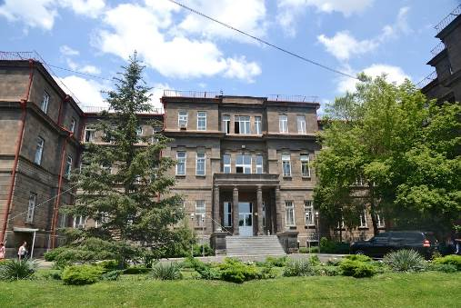 | 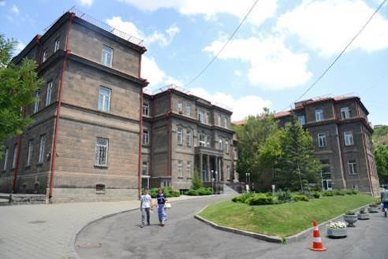
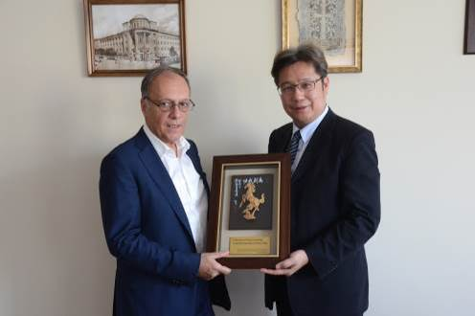 | 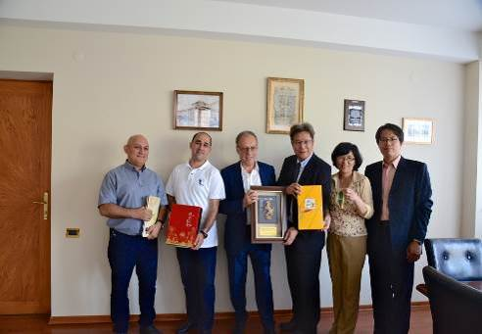
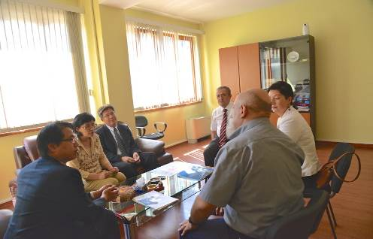 | 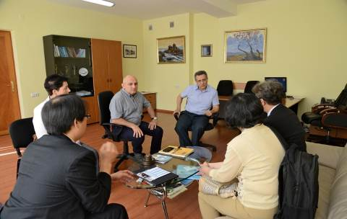
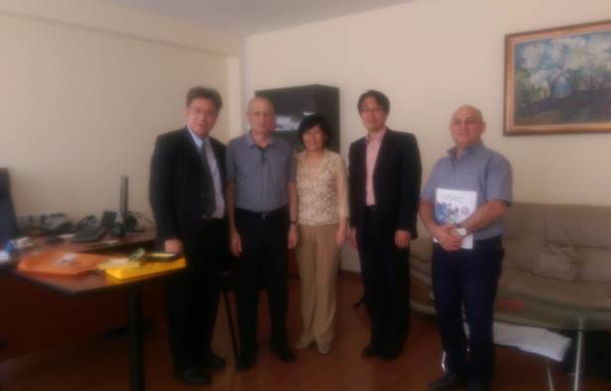 | 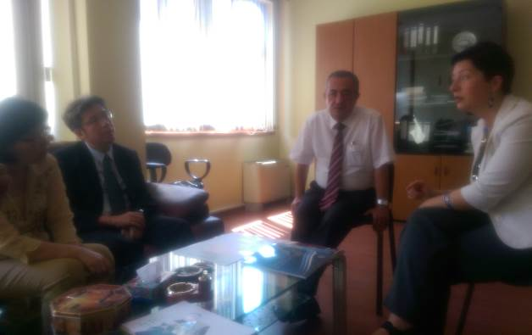

拜會葉里溫醫科大學學術事務部副校長Samvel Avetisyan
7月7日與葉里溫醫科大學學術事務部副校長Samvel Avetisyan教授會面，會中首先由陪同之Seyran Kocharyan教授介紹雙邊與會人員及參訪目的，緊接著由Samvel Avetisyan副校長歡迎醫療團至亞美尼亞葉里溫醫科大學，並概述有關該大學的教育體系及學術事務部所負責業務範疇及國際交流現況，接著由醫療團林慶豐執行長介紹台灣目前醫學教育系統及醫療體系，臺北醫院施玲娜副院長介紹臺北醫院特色及醫療現況，接著由台灣國際醫療衛生人員訓練中心陳盈如執行秘書介紹本訓練中心之組織編制、任務、使命、培訓項目、與世界各國合作模式及合作現況等，會中雙邊積極進行討論，氣氛相當熱烈，副校長Samvel Avetisyan教授更進一步表示願意支持全力本中心，與台灣國際醫療衛生人員訓練中心建立更緊密的合作關係。
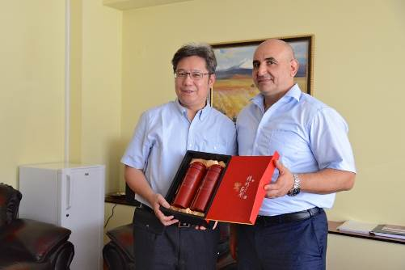 | 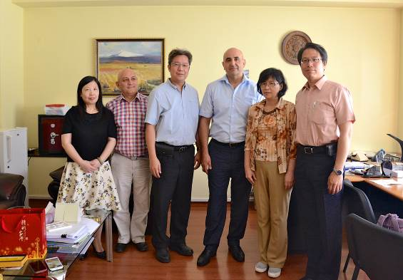

隨後與學士後教育暨繼續教育部代表Satenik Baghdasaryan、公共衛生學院院長Mrs. Marine Hovhannisyan教授和Anahit Hayrapetyan教授會面，特別針對臨床培訓課程及公共衛生議題進行研議和討論。
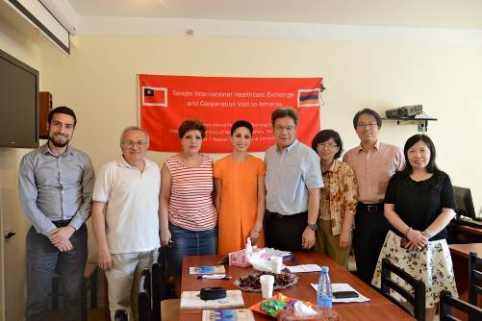 | 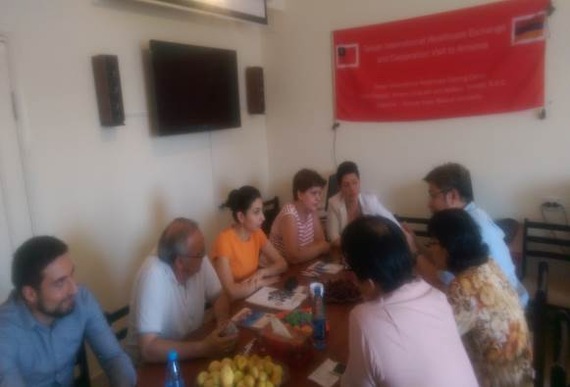
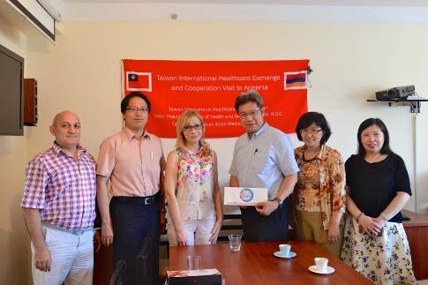 | 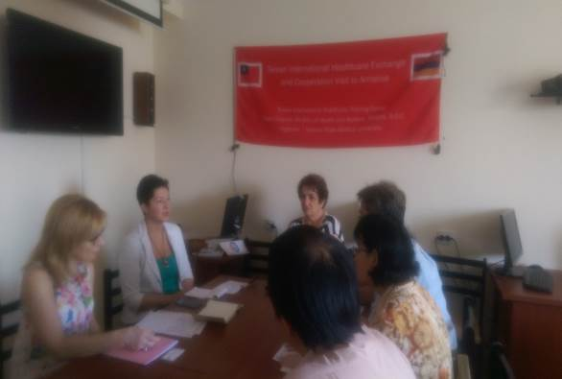
7月7日下午參訪團與亞國疾病管制局勞工轉診部主任Mr. SergeyKarapetyan（CDC Referent Laboratory Head）及葉里溫大學公共衛生學院教授Mr. Artashes Tadevosyan見面，在Seyran Kocharyan教授引薦下，雙方先進行自我介紹並互相介紹兩國醫療轉診制度、公共衛生預防及疾病防治措施等制度，雙方經過自我介紹及熱烈討論後，亦互允承諾，希望明年能分別到台灣及亞美尼亞做更深入參訪與學習。
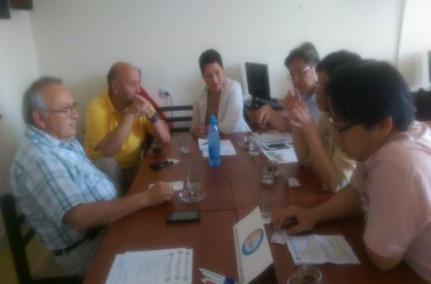 | 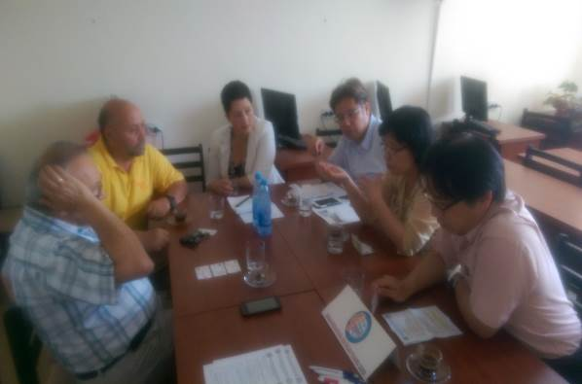

參訪亞美尼亞共和國勞動和社會事務部醫療和社會專業機構(Agency of Medical and Social Expertise of the Ministry of Labor and Social Affairs of the Republic of Armenia)
7月8日台灣參訪團成員與勞動和社會事務部醫療和社會專業機構副主任Mrs. Anush Simonyan、資訊分析部門主任Mrs. Nune Mkrtchyan、Edgar Grigoryan及其他相關同仁會面，與會中亞國勞動和社會事務部醫療和社會專業機構及專家們表示亞國目前正在積極推動國際健康功能與身心障礙分類系統ICF System（International Classification of Functioning, Disability and Health）由聯合國世界衛生組織（WHO）於2001年正式發表，其前身為1980年發展的國際損傷、障礙、及殘障分類（ICIDH）。ICF重新審視「身心障礙」的定義，不再僅將身心障礙侷限於個人的疾病及損傷，同時須納入環境因素與障礙後的影響，使服務提供者更可貼近身心障礙者的需求。在討論兩國社會福利及醫療體系的做法及流程後，Mrs. Anush Simonyan副主任對於台灣自2007年即開始運用之ICF System非常感興趣，當下表示希望能親自或派員至台灣參訪了解台灣執行現況。會中與會專家知道台灣有專門訓練中心能提供國外醫療及行政人員培訓時非常雀躍，立即表示希望明年能有機會至台灣接受培訓並向參訪團提出如何報名參加培訓等問題，雙邊經過2小時熱烈討論後，參訪團林執行長代表台灣竭誠歡迎勞動和社會事務部醫療和社會專業機構Mrs. Anush Simonyan副主任一行人至台灣參訪，實地了解台灣社會福利制度及人文風俗。
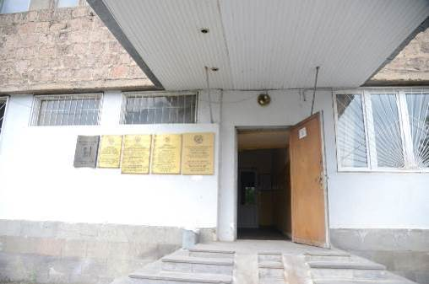 | 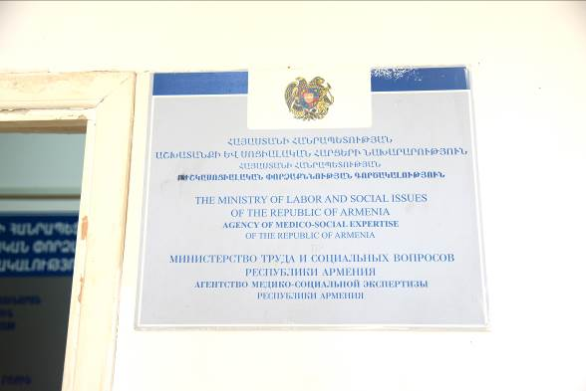
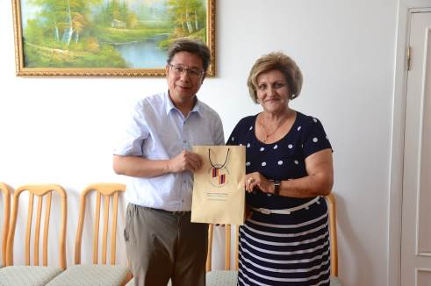 | 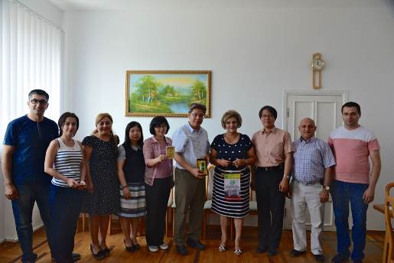
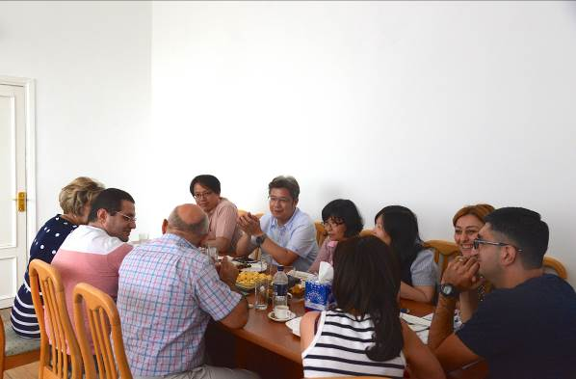 | 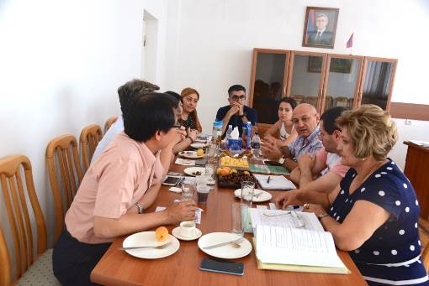

參訪«Heratsi» N1 Hospital Complex
«Heratsi» N1綜合醫院（原臨床醫院N1）建於1940年，自2002年以來為葉里溫醫科大學所屬單位，藉由理論的結合及實踐醫學的程序使教學人員能獲得診斷程序的實務經驗。除了作為葉里溫醫科大學的學術溫床，亦提供醫療專業人才更多元的教育機會，例如與世界各國著名的大學如美國、德國、英國及法國等合作。
而來自«Heratsi»N1綜合醫院的許多醫療衛生專家亦是美國和歐洲專業協會的成員。«Heratsi»N1綜合醫院是一個多面向醫療機構，透過高品質的醫療技術和環境來服務病患，以具有現代化設備的診斷中心提供民眾完善的醫療保健服務，該診斷中心是亞美尼亞的主要的醫療中心之一。
台灣參訪團特別參觀該院心臟部門，由該院心臟診斷中心主任Hamayak Sisakyan教授及門診部主任Ruben Fanarjyan教授接待，參觀該院診間及開刀房等相關單位。此次醫療團成員之一為臺北醫院心臟外科陳威元主任，雙方除交換雙邊在心臟領域之專業治療技術、方式、手術流程及品管等進行交流與討論外，亦針對未來兩邊如何進行培訓合作等項目互相交換意見。此行亦與Republican Scientific-Practical Center of Forensic Medicine的主任Mher Bisharyan教授進行會面，雙邊針對兩國法醫學方面交換意見，會中Mher Bisharyan教授表示兩國在法醫學執行面不同，希望未來能有機會到台灣來觀摩，醫療團表示非常歡迎Mher Bisharyan教授能到台灣來參訪。
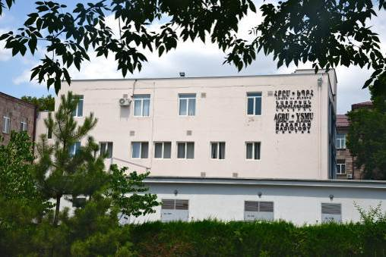 | 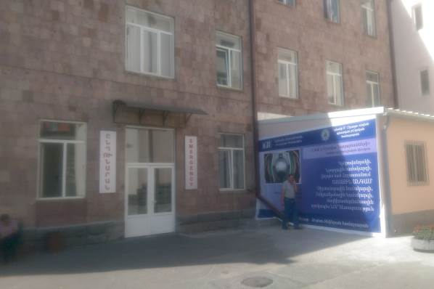
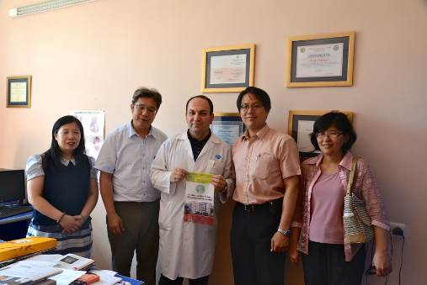 | 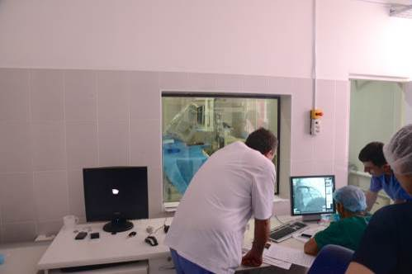
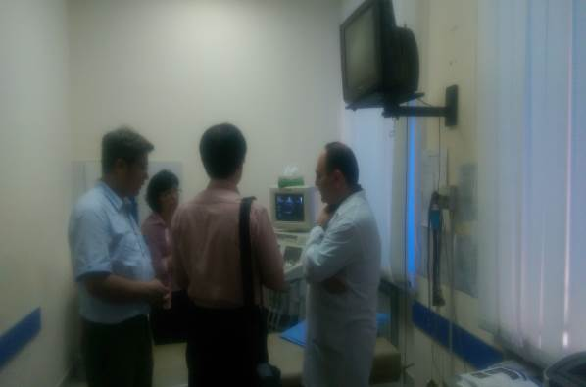 | 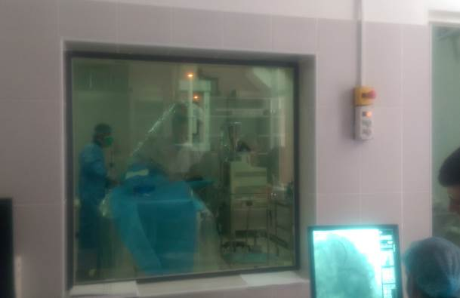
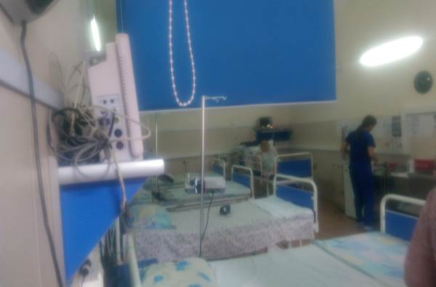 | 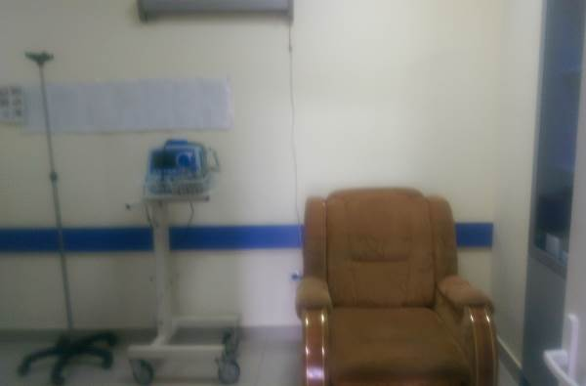
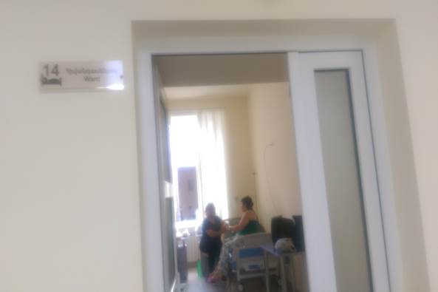 | 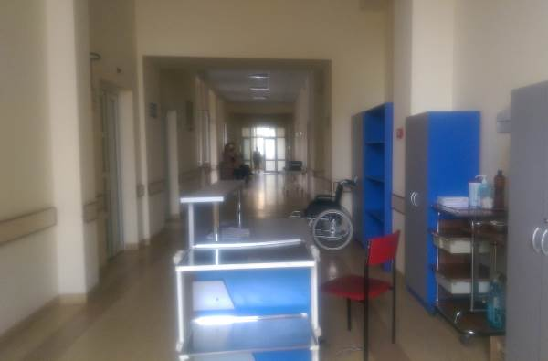

參訪« Muratsan »University Hospital
«Muratsan»大學醫院為葉里溫醫科大學所屬醫院，共有156張病床，該院設有醫療單位、門診並提供專業的醫療服務，包括：治療門診、兒科門診、內分泌門診、毒物科和兒童臨床識能建構、創傷門診及骨科、齒顎面外科及耳鼻喉科門診、麻醉科、恢復室、物理治療及復健科、化療部門、遊戲治療室、病理診斷科、診斷中心、記憶障礙中心等。
該院提供超過11,000名0至18歲的兒童、青少年及約3000名成人服務量。這間國家級的醫學遺傳中心，亦提供遺傳代謝疾病的診斷和治療，提供兒童苯丙酮尿症篩檢和進一步控制。並設置遊戲治療室的門診和為健康的兒童提供預防保健等服務。
而在Muratsan醫院的病理檢驗診斷提供下列檢查，包括臨床、表達能力、生化、血清學、免疫、細胞學、細菌學、所使用的診斷方法、超音波檢查、X光檢查、心臟超音波、心電圖、內視鏡檢查及X光骨密度攝影等。
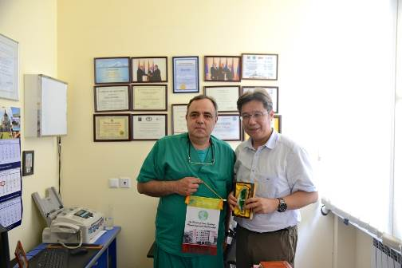 | 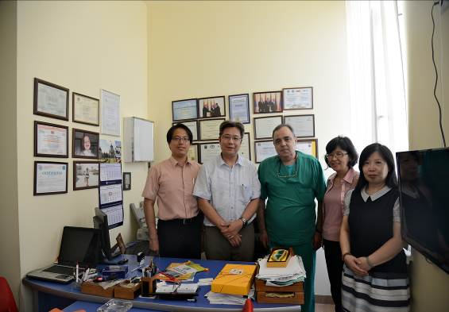
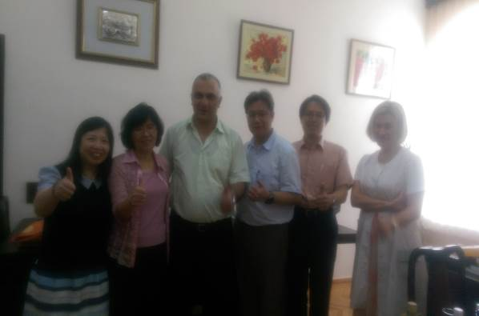 | 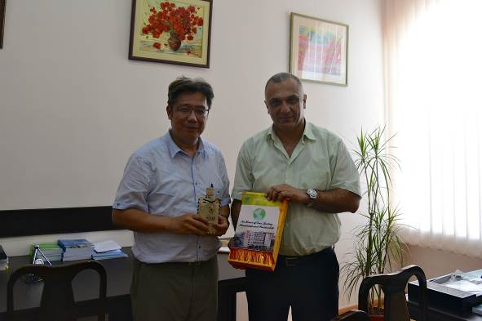

參訪醫學中心EREBOUNI Erebouni Medical center
7月9日由醫學中心EREBOUNI Erebouni Medical Center副院長Mikayel Manukyan及副主任Hasmik Saiyan接待，並參訪該院各部門，進一步了解該院醫療設備及醫療技術。
參訪過程該院副院長Mikayel Manukyan及副主任Hasmik Saiyan特別安排亞國第一位受台灣外交部邀請至台灣參加世界青年領袖營的醫學生Dr. Ani Kocharyan與參訪團見面，目前Dr. Ani Kocharyan已正式成為該院非常優秀的肝膽腸胃科專科醫師，並特別安排由Dr. Ani Kocharyan介紹該院肝膽腸胃科的相關設備及醫療現況。
參訪醫院後續即進行雙邊兩國醫療及處置現況討論，會中兩院達成共識，將於今年度派員參加台灣國際醫療衛生人員訓練中心舉辦的國際醫務管理培訓課程（International Healthcare Management Project Training Program），此外明年希望能有機會派員參加緊急醫療照護專案課程（Emergency Care Management Project Training Program）。Mikayel Manukyan副院長亦當面邀請參訪團於明年進一步安排醫療專家至該院參訪與指導，醫療團代表林執行長亦熱誠歡迎Mikayel Manukyan副院長及Hasmik Saiyan副主任明年至台灣參訪。
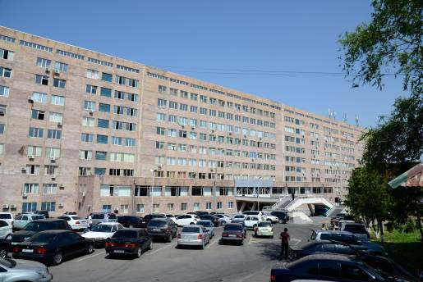 | 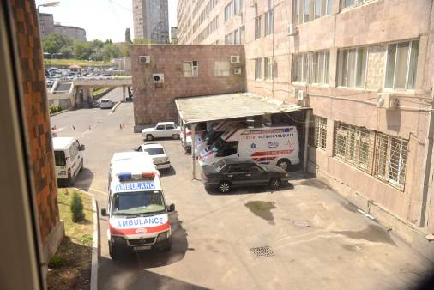
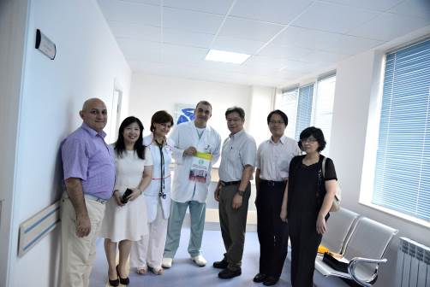 | 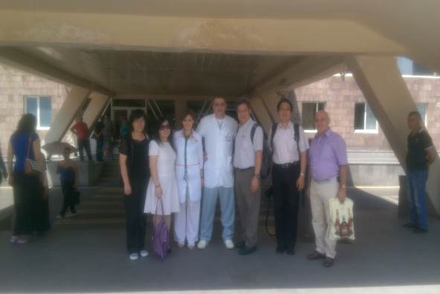
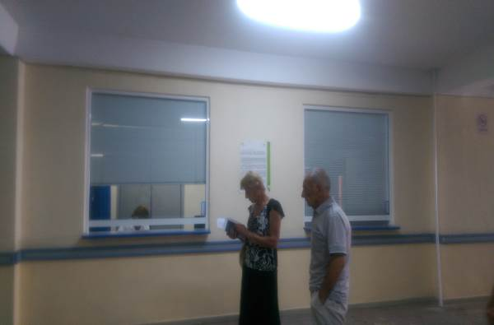 | 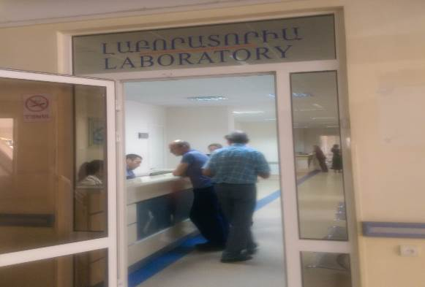
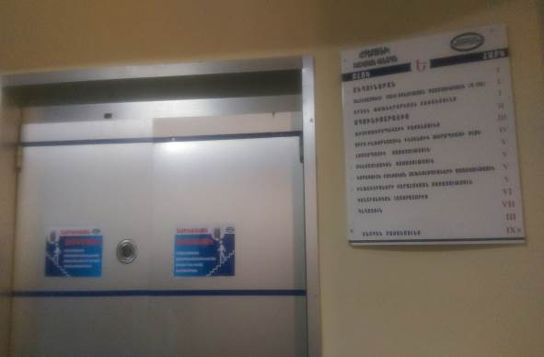 | 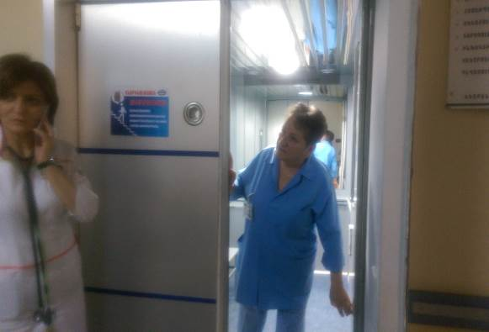
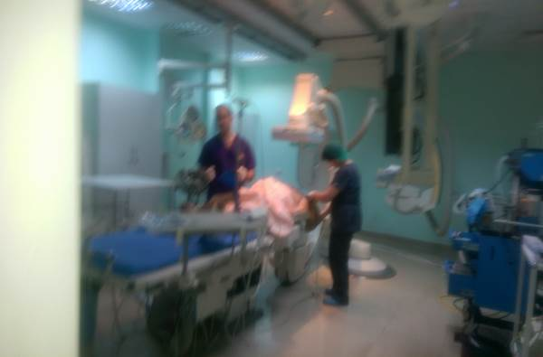 | 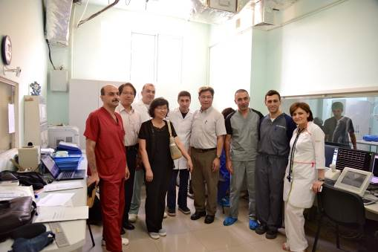
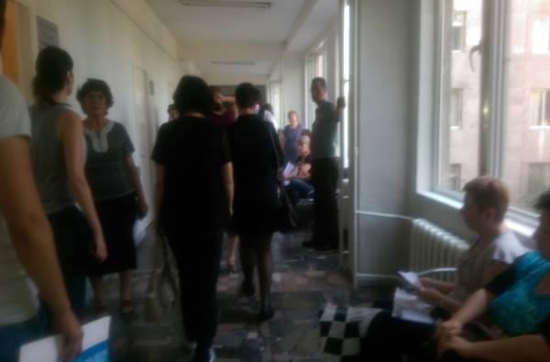 | 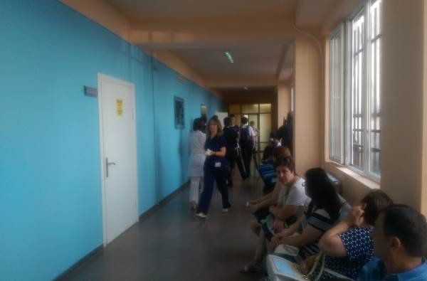
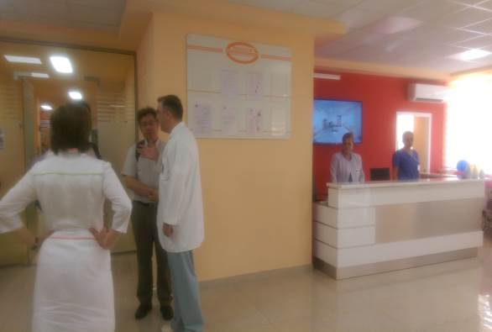 | 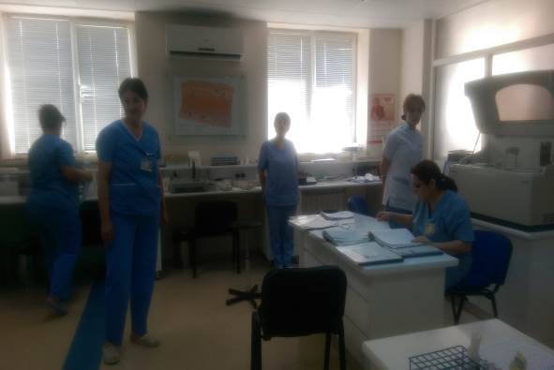
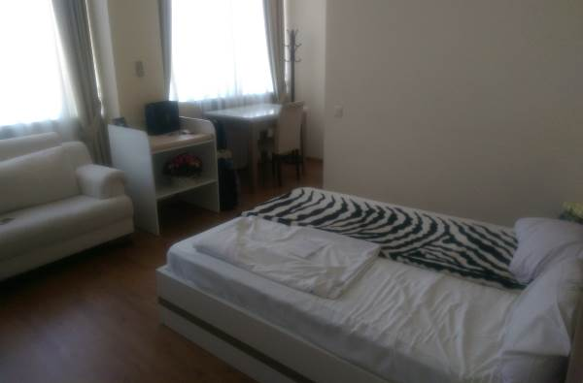 | 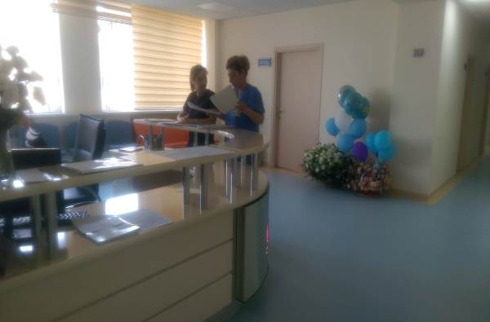
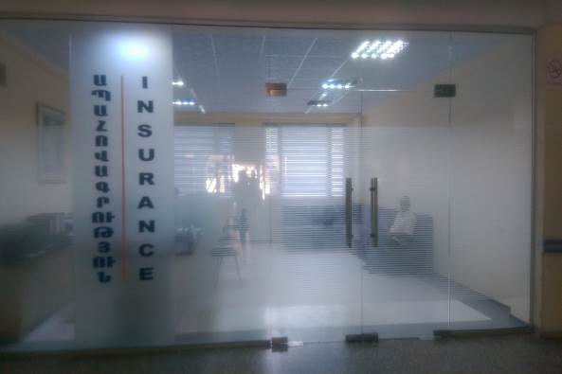 | 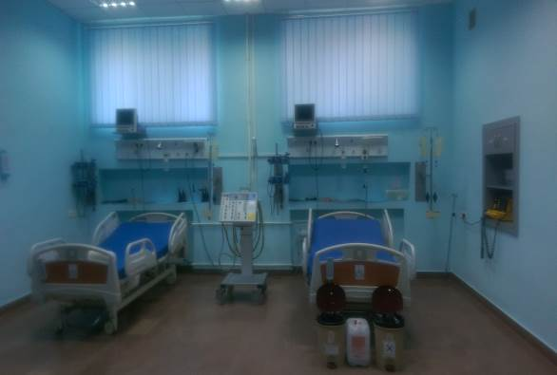

參訪YSMU臨床技能中心
7月10日於Seyran Kocharyan教授及Nazineh Khalafyan資深專員陪同下，參訪YSMU臨床訓練中心（Simulation Training Center），由臨床訓練中心主任逐一介紹各部門、回覆示教教室及儀器與設備，透過該中心主任鉅細靡遺的解說，所有團員都對於該臨床技能中心留下深刻印象，醫管會林執行長亦表示返國後臺北醫院應可評估設置臨床技能中心之可行性，透過指導醫師之示範與教導，進一步提升世界各國醫療衛生人員至臺北醫院參訓之品質。
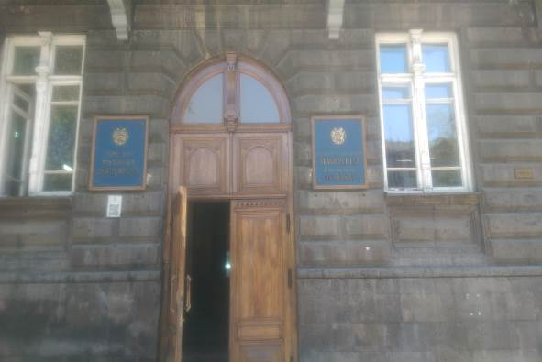 | 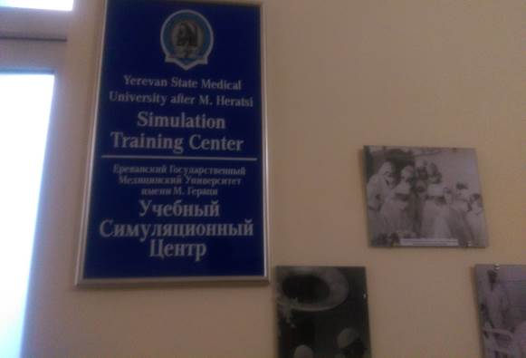
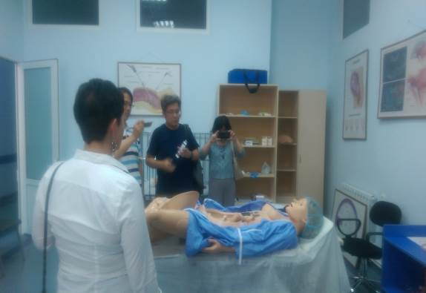 | 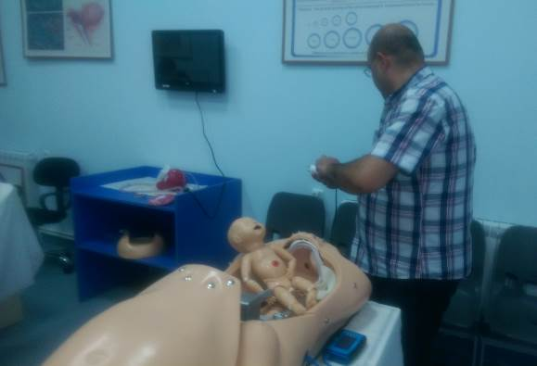
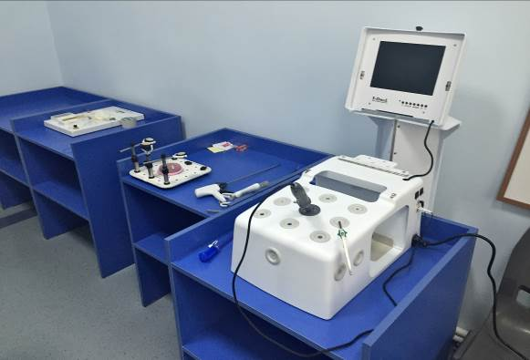 | 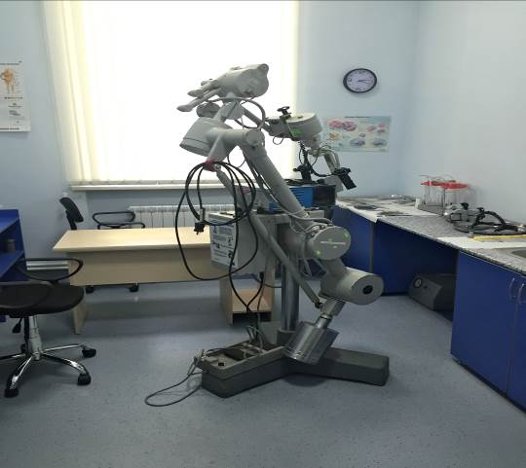
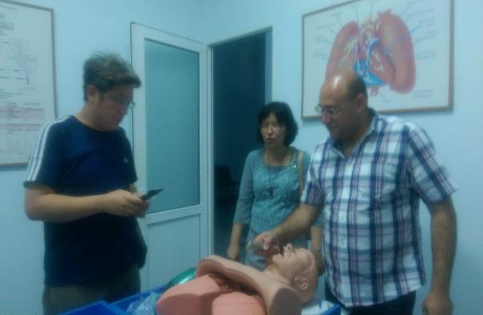 | 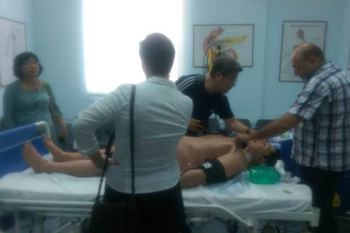

拜會亞國衛生部所屬國立衛生研究所（National Institute of Health, MOH）
7月9日晚間台灣參訪團隊與亞國衛生部所屬國立衛生研究所（National Institute of Health, MOH）的Professor Alexander Bazarchyan所長餐敘，雙邊共同就兩國醫療結構、未來合作及交流方向進行討論。
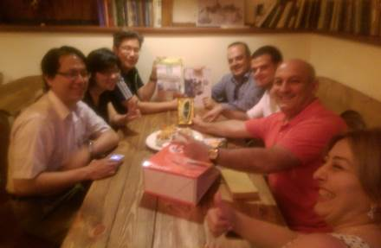 | 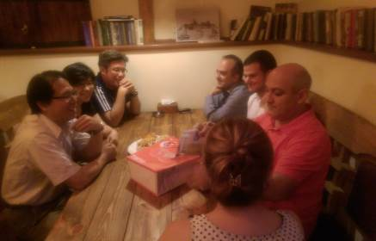

綜合交流座談會
7月11日台灣參訪團與本次參訪主要接待人員葉里溫醫科大學教授Dr. Seyran Kocharyan、資深專員Ms. Nazineh Khalafyan及其他工作人員包括Mariam Grigoryan、Nune Kocharyan、Kima Ghulyan會面，共同就本次參訪行程及單位進行綜合討論及總結，對於本次行程台灣參訪團亦對亞國教授及同仁表達誠摯的感謝。
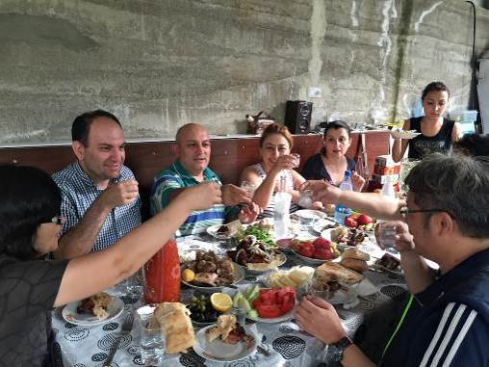 | 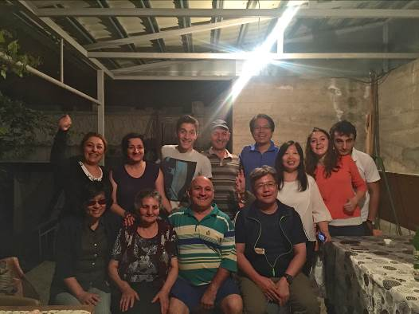

總結
有鑒於台灣與亞美尼亞兩國歷史背景及國土面積相似，亞國為新興國家，醫療發展與台灣尚有差距，建議雙邊可先從學術、醫療交流開始，交流項目包括：
- 醫療臨床及學術專家交流：雙邊可列出學術界及醫療領域專家名單，作為明年雙邊邀請至該國進行學術講座及臨床指導。
- 醫學生交流：亞美尼亞葉里溫醫科大學於明年暑假可薦送醫學生至本院進行1個月短期觀摩見習。
- 臨床及專案培訓：亞美尼亞EREBOUNI Erebouni Medical Center、Muratsan University Hospital及Heratsi N1 Hospital Complex等可派臨床醫事人員參加台灣國際醫療衛生人員訓練中心舉辦之為期1至3個月臨床醫療培訓或參與為期兩週之傳統中醫暨針灸、國際醫務管理、緊急醫療照護專案等培訓課程。
- 政府及學術單位互訪：此行台灣醫療團林慶豐執行長亦代表台灣邀請亞國勞動和社會事務部醫療和社會專業機構、疾管局、國立衛生研究院及葉里溫醫科大學等機構派員至台灣進行交流觀摩，亞國亦竭誠歡迎台灣衛生、醫療、學術、疾管局及國際合作組等相關單位至亞美尼亞進行雙邊互訪與交流。

附件
附件一、亞美尼亞葉里溫大學邀請函
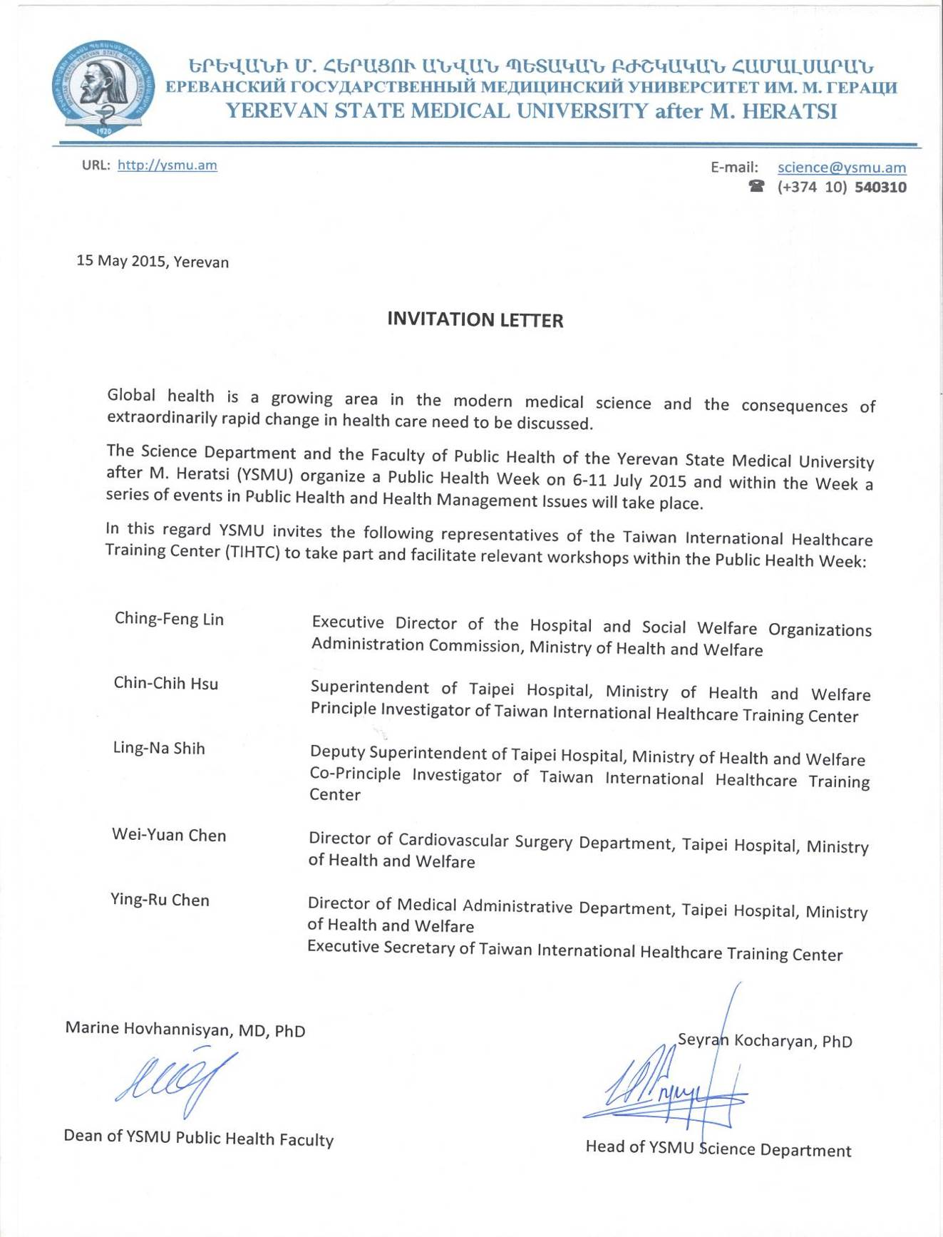
附件二、參訪行程表
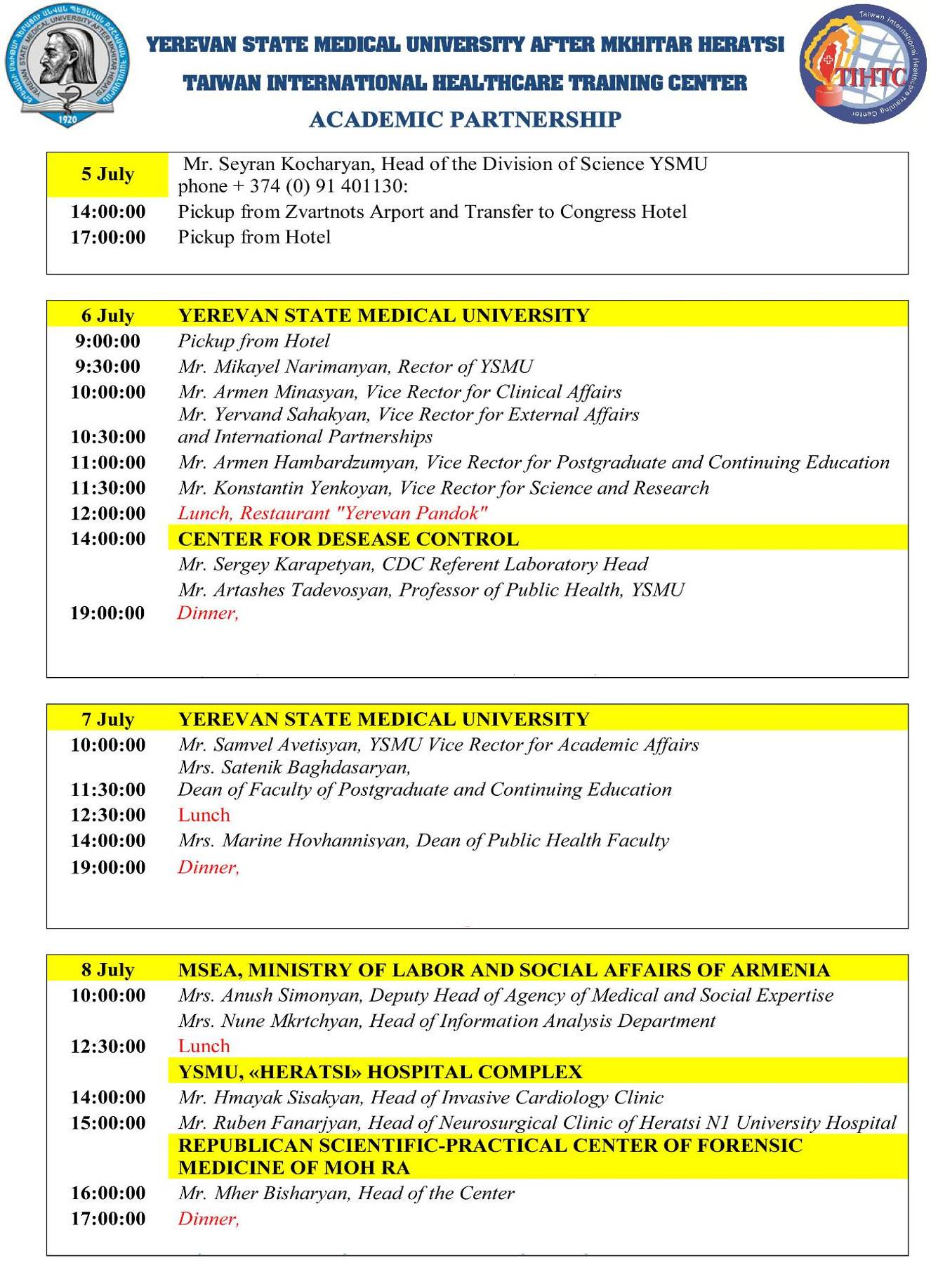

附件三、臺灣國際醫療衛生人員訓練中心簡報
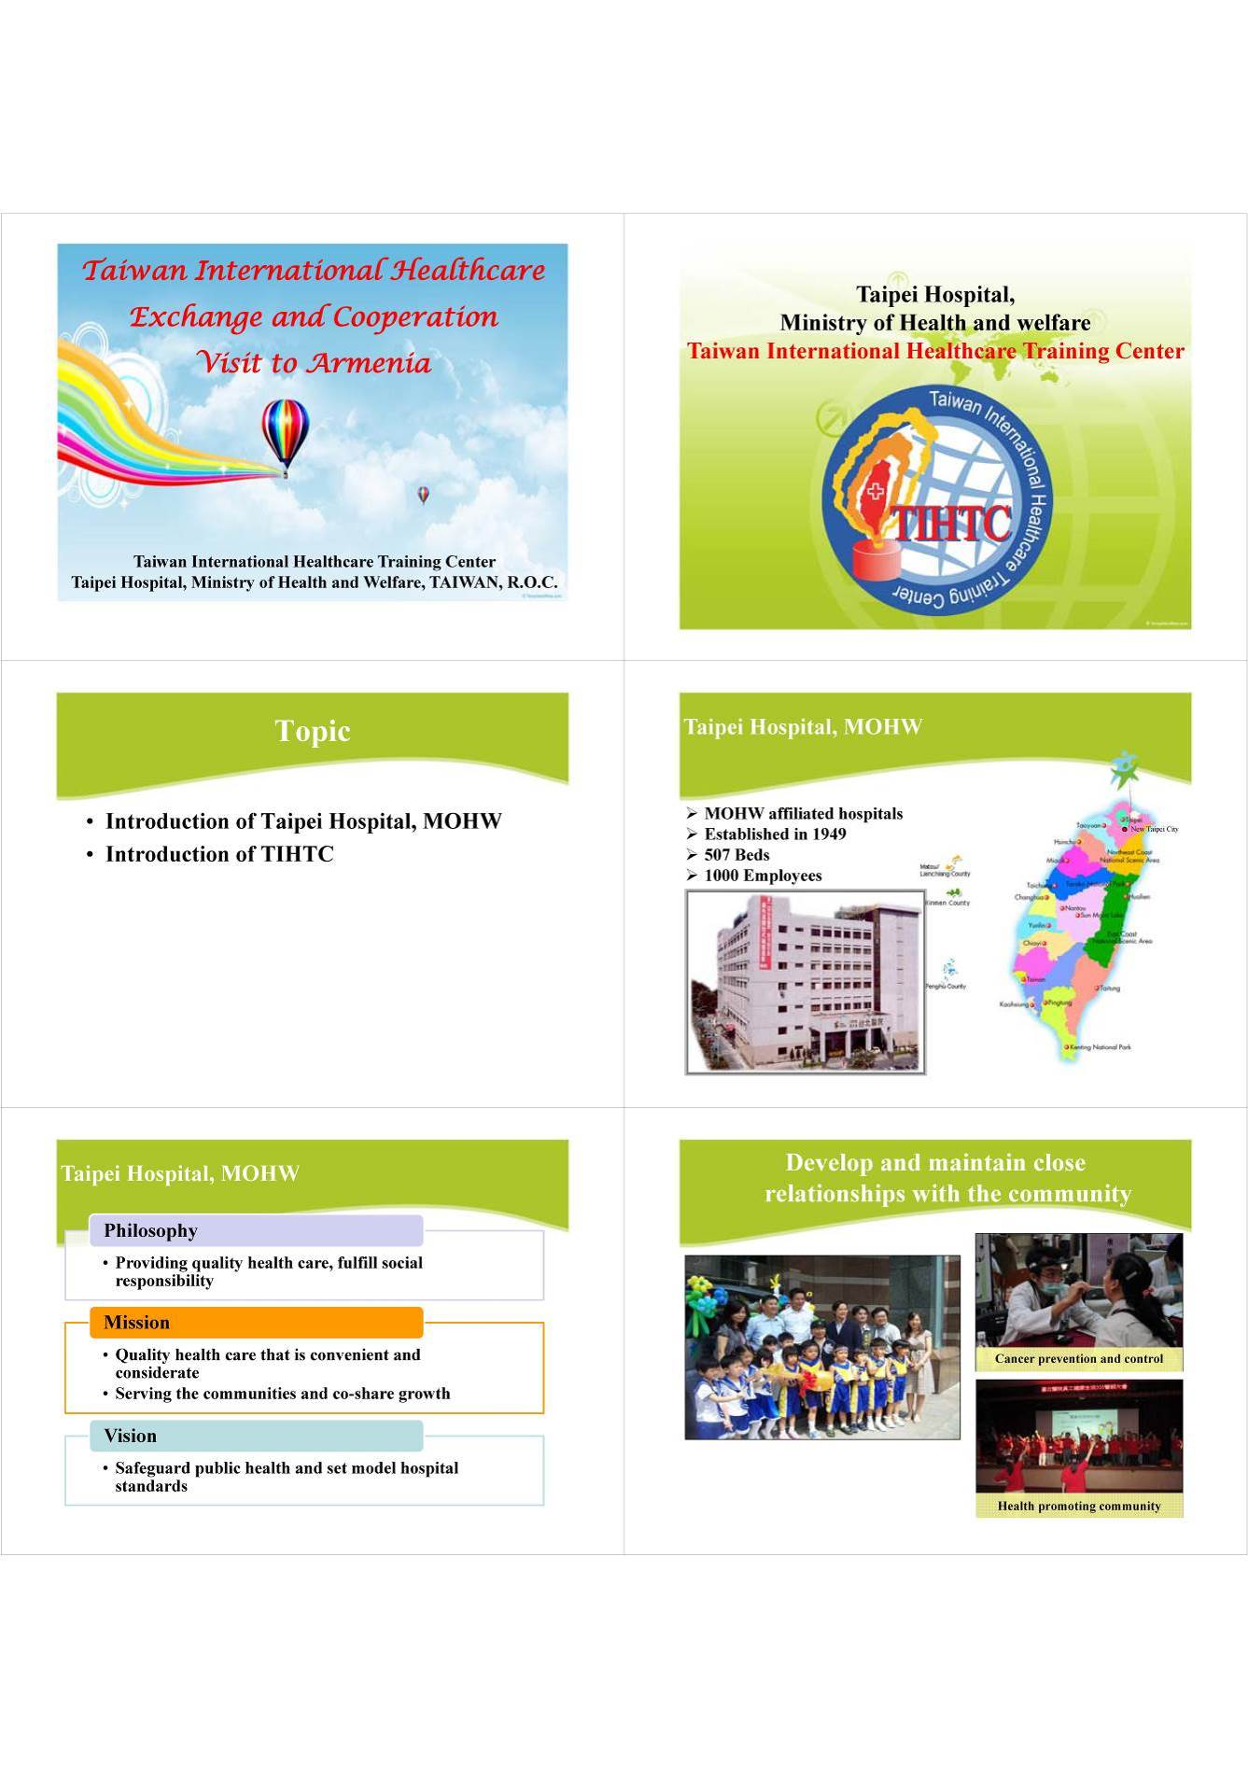
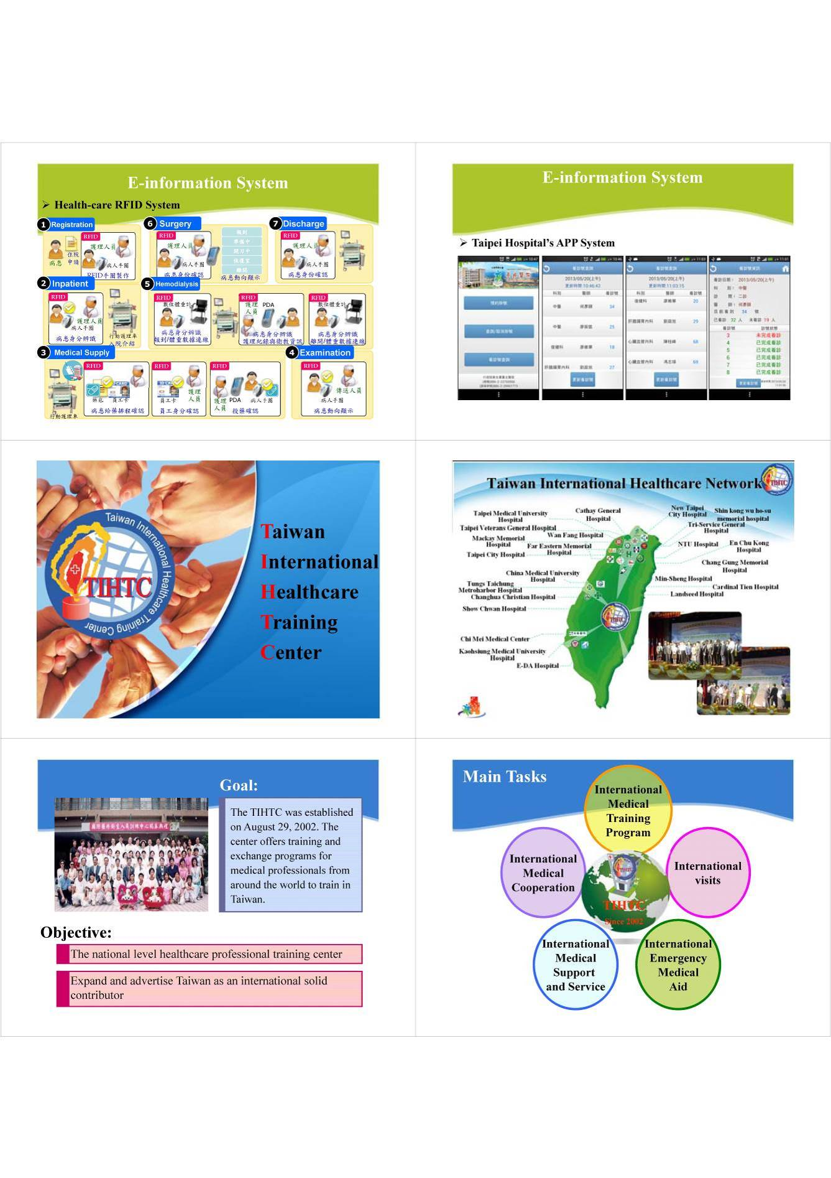
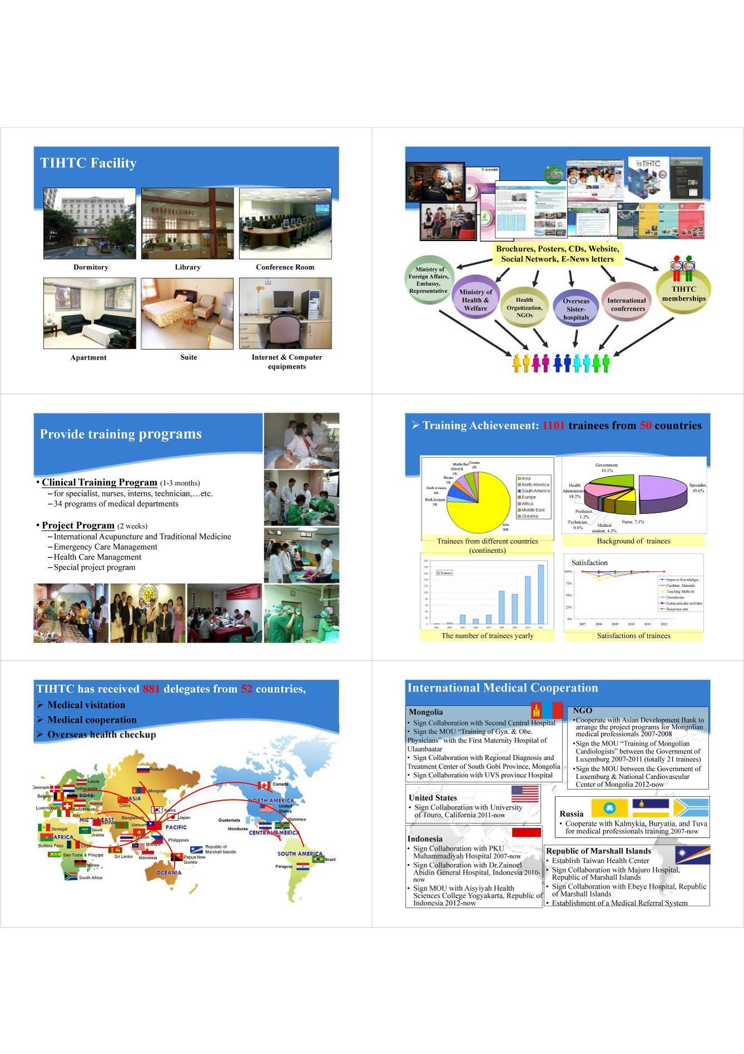
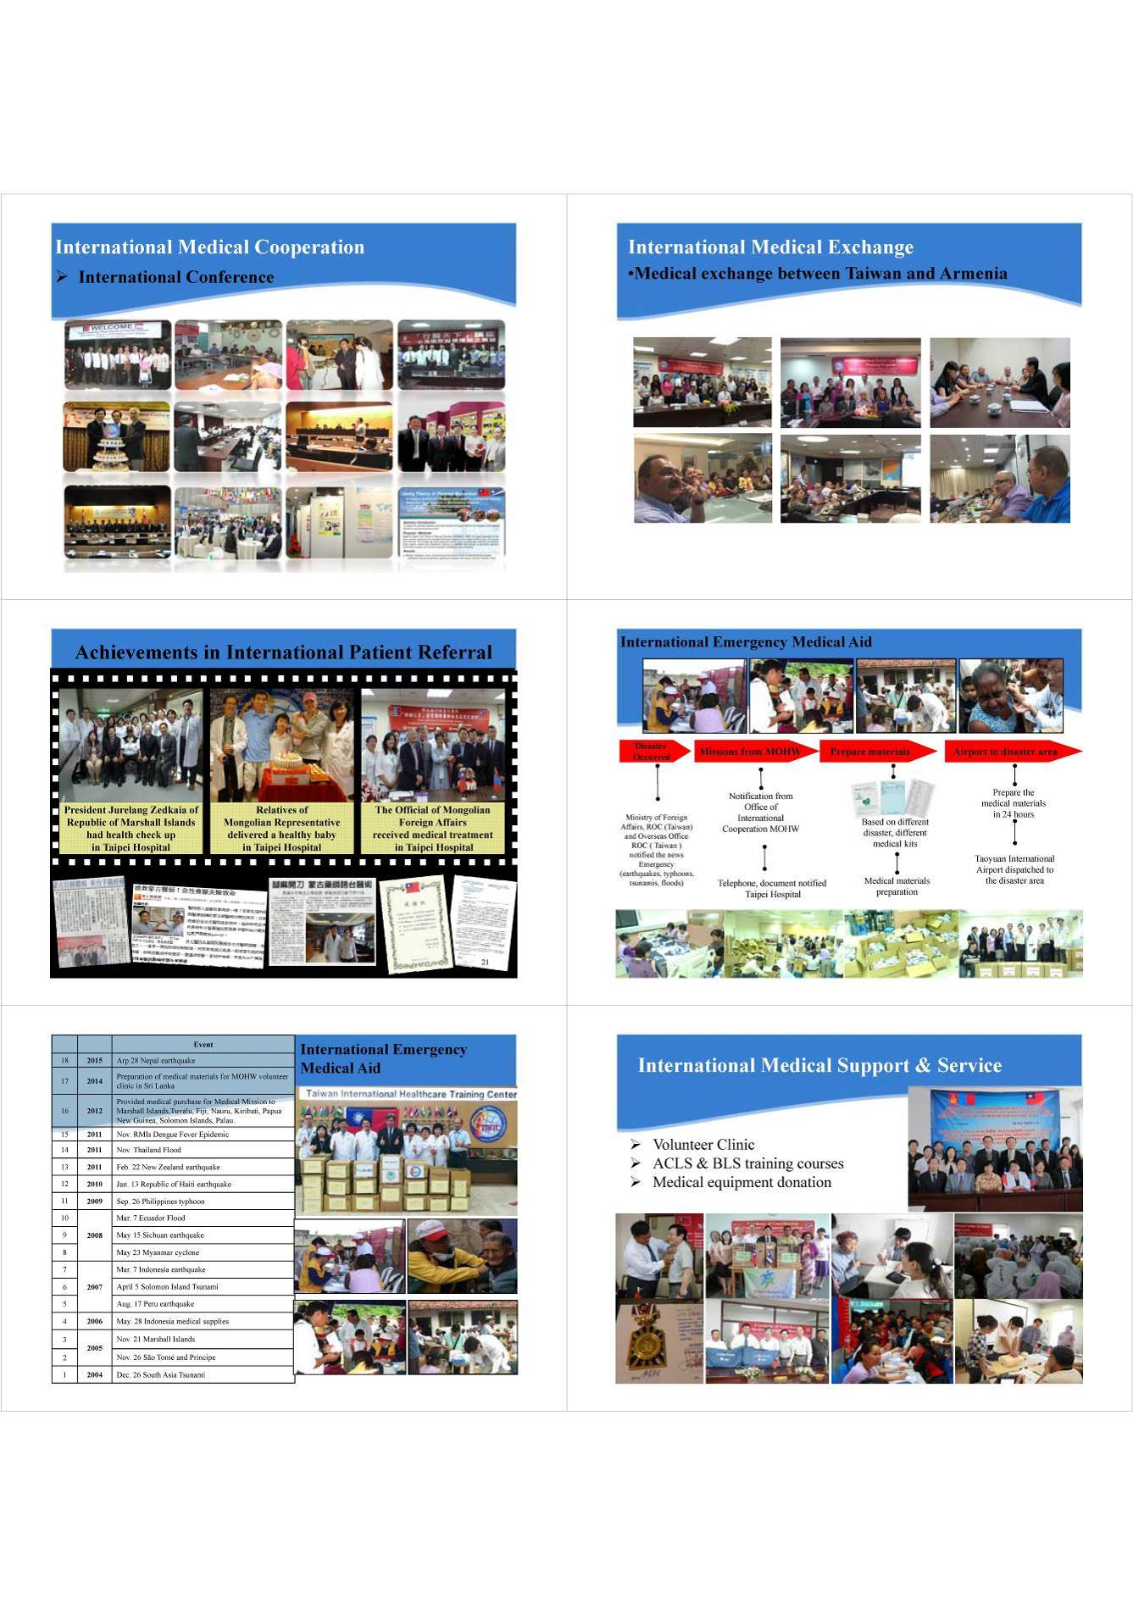
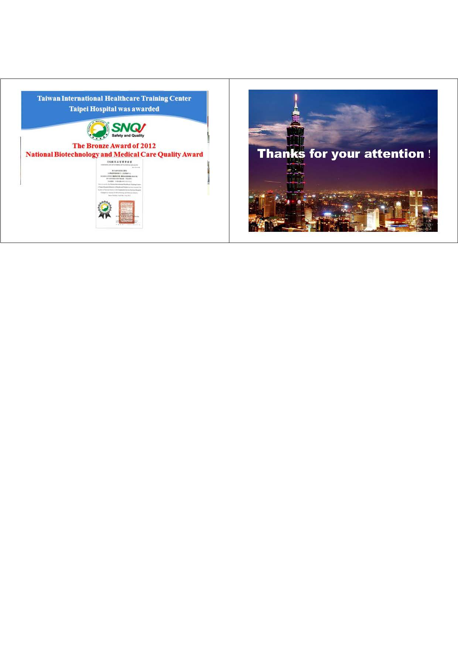
附件四、葉里溫國立醫科大學簡介

Yerevan State Medical University in Retrospect: from 1919 up to nowadays
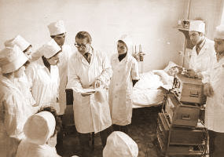
Armenian youth was enrolled in the studies of Russian and European universities to explore new frontiers of professional knowledge and experience before the proclamation of the first republic of Armenia.
Meanwhile, the Government of the First Republic of Armenia (RA) paid great attention to the development of country’s cultural life in line with the principal challenges, and particularly, to the development of education.
The issue of opening a higher education institution in Armenia became urgent after the private university in Georgia was closed - numerous students from Armenia had been and were matriculated in higher education studies in this university then.
In 1919 May 16 RA Board of Ministers passed a decree in the 4th point of which the following is read: «To found a university in Yerevan consisting of four departments, namely:
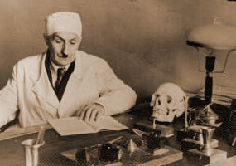
a/ historical-linguistic,
b/ economic-law,
c/ medical,
d/ physical-mathematical with technical subdivision»
University opening ceremony took place on January 31, 1920 in the Trade school facility in Alexandrapol, as no other appropriate building for housing the university was found in Yerevan. The solemn opening ceremony was marked with the presence of Mr. A. Khatisyan, Prime Minister of the First republic of Armenia; Mr. N. Aghbalyan, Minister of Culture and Public Education; numerous honorary guests from Armenia and foreign countries. Afterwards, upon the commencement of the new academic year the university was moved to Yerevan and was located in a facility that served as teacher’s seminary, being called National University of Armenia; since 1922 – a state university.
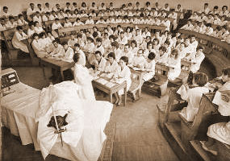
Within that period wretched Armenia was in disastrous social-economic and sanitary conditions. The whole population was deprived of the opportunity to receive elementary first aid. Therefore scrupulous workings were conducted toward the opening of the medical faculty.
At the end of October 1920 a resolution was adopted about opening Medical Faculty in the structure of the University – this order was ratified by Mr. H. Ohanjanyan, Prime Minister and Mr. G. Chazaryan, The Minister of Public Education. Yet, this initiative was not executed for political reasons.
On 29 November 1920 Armenia was proclaimed a republic of the Soviet Union.
People’s healthcare commissariat was created in accordance with the decree issued by the Revolutionary Committee of the Second Republic of Armenia on 22 December 1920. By the decision of the latter on November 3 1921, a school, dedicated to the training of healthcare specialists and medical doctors, was opened next to the municipal hospital of Yerevan city. In fact, this was the first building in Armenia to educate future medical personnel. The school curricula were in compliance with the requirements of higher education, yet, there were no necessary means to ensure regular academic process.
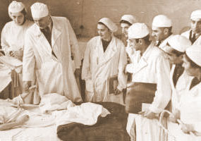
The Medical Faculty of Yerevan State University was founded in March of 1922 on the basis of Yerevan Medical School. Dr. Spandarat Kamsarakan, a skillful organizer of public health services was appointed to head the faculty. On the path to organizing the educational process there were numerous challenges and obstacles; namely lacking auditoriums, laboratories, clinical hospitals, medical equipment, tools and devices, relevant manuals; in furtherance, the faculty consisted of 6 persons.
Thus, the anatomic-physiological institute served as an educational base for medical faculty and was located in a building not offering even elementary environmental conveniences. This building hardly housed the chairs of normal anatomy, physiology and histology. The chair of pathological anatomy temporarily operated in the second hospital of the city, and pharmacology chair – in one of premises of Cultural Center of the City Council.
In 1922-1927 the formation of both theoretical and clinical departments was basically finished.
In 1927 a part of the anatomical chamber was constructed; theoretical departments were located here, whereas the anatomic-physiological institute was dissolved.
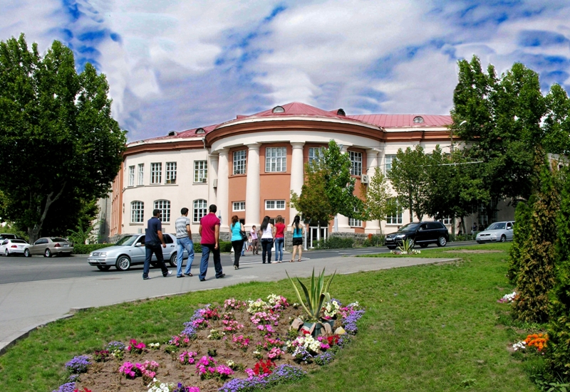
Renowned Armenian doctors and healthcare specialists; namely, Hambardzum Kechek, Grigor Mednikyan, Khachatur Arkhipyants, Hovnan Gabrielyan, Artashes Melik-Adamyan, Andreas Arzumanyan and other Armenian doctors were among the professorial faculty then. The number of professors was 102 in 1930.
The biochemical building was partially constructed in 1930, where theoretical chairs and institute administration offices were located.
In 1931-1932 the anatomical chamber was completely put into operation housing both the chair of morphology and the chair of forensic medicine.
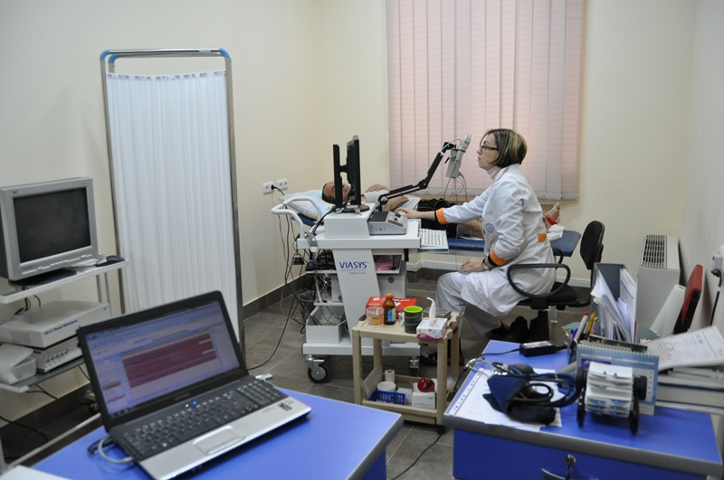
The contribution of Simeon Lazarev, Askanaz Mravyan, Hakob Hovhannisyan, Vahan Artsruni, Spandarat Kamsarakan, Grigor Areshyan, Levon Hovhannisyan, Arshak Hakobyan, Hambardzum Kechek, Abgar Isahakyan, Grigor Mednikyan, Paylak Hakobyan, Yegishe Shek-Hovsepyan and others was inestimable in the creation and development of the medical faculty.
The faculty served as a strong platform for both organizing public health services and developing medicine.
There were no inpatient departments in the country with respect to some narrow clinical specialties, where students could participate in diagnosis, care and treatment of patients. The largest surgical unit’s bed strength was only 28 in the first republican hospital of the city. Another challenge was conditioned by the key factor of the training – it was conducted in a native language, while there were no textbooks compiled and published in Armenian. Without Armenian medical terminology it was not even possible to translate manuals from other languages. Hence, the compilation of a Russian-Latin-Armenian medical dictionary under Prof. V. Artsruni’s supervision was a big achievement. The dictionary was published in 1924 and comprised approximately 19 thousand lexical units.
17 manuals were published in 1922-1930 for the students of the Medical University. V. Artsruni («Human anatomy») and A. Hakobyan («Normal human physiology») were the authors of the first handouts in Armenian.
It was in 1927 that the first class of students – 32 persons – graduated from higher medical education institution.
In 1930 in accordance with the decision of the Government of the Armenian Soviet Socialist Republic and on the basis of faculties of the state university, independent institutes, among them the State medical institute, were created. Dr. Hakob Hovhanisyan, having great experience in management of high schools, held the post of the rector of the state university in 1922-1930
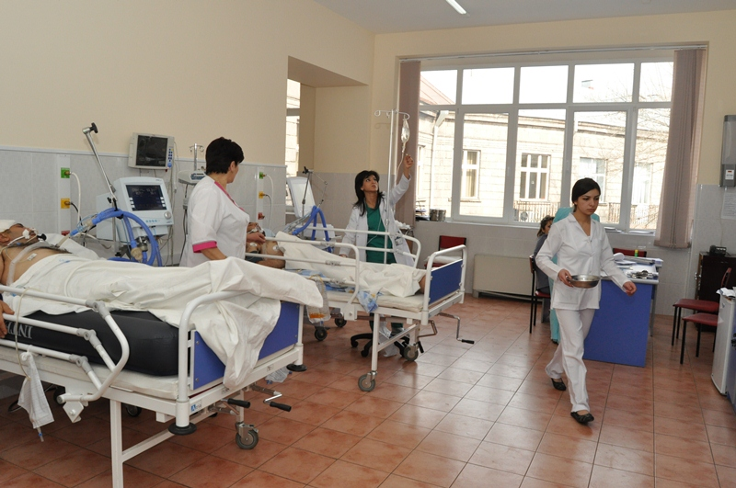
At the beginning the admission organized had to cope with numerous obstacles accounting for only 136 doctors to graduate from the medical faculty up to 1930. It was only after 1930-1931 that 150 education seats were allocated to the independently functioning medical institute. It is noteworthy that 30% of the students in the faculty were citizens of Georgia, Azerbaijan, Russia and Iran.
Till 1931 the only faculty in the university was medical-preventive faculty.
In 1931-1932 academic year the sanitary-hygienic faculty, and in 1939 – Russian-speaking division of the medical-preventive faculty were opened, because Armenians from all countries of the USSR came to study at the medical institute.
The institute faced greater challenges while overcoming the Great Patriotic War when it broke out. The faculty and students fulfilled their professional duty with honour in the field army and back hospitals. Evacuation-hospitals were created in different cities of Armenia; the majority of doctors were university alumni. 56 out of 85 research works accomplished within that period were devoted to the issue of defense.
Student’s scientific organization was formed in 1947 for fostering passion for research among students; meanwhile respective scientific groups were composed in the university chairs as well.
In 1930 the scientific library was initiated, and since 1958 the publication of the newspaper «Apaga Bjihsk» has been launched. In the future, the institute printing house enabled furnishing university departments and chairs with necessary manuals and handouts.
In 1957 the opportunity of being enrolled in higher medical education was also granted to representatives of Armenian Diaspora: they arrived from Syria, Lebanon, Jordan, Ethiopia, Iran, Sudan, Cyprus, Bulgaria, Hungary, France, Great Britain and other countries to attain a medical degree in their homeland.
Since 1985 international students have been studying in the University being of Arabic, Indian, Persian, and other nationalities.
Alongside with educating healthcare specialists, the institute has also been engaged in the advancement of the knowledge and competencies of already practicing physicians. Specifically for this purpose the Faculty of Improvement of Doctors was created with respective chairs in 1958, on the base of which Yerevan All-Union Institute of Improvement of Doctors (currently National Institute of Public Health Services) was opened in 1963. In accordance with the decree of RA Government the educational component of this institute was integrated into the educational system of the medical university in 2011 aiming at organizing the education and training of doctors in a single education institution with necessary personnel and equipped with clinical bases.
The Faculty of Paediatrics was opened in 1958 for the purpose of educating and training qualified paediatricians.
The Faculty of Stomatology comprising respective chairs was created in 1961 and in 1964 - the research laboratory (called research center since 1992) was founded.
The text «Soviet Union Doctor’s Oath» was approved by the Decree of Presidium of the Supreme body of the USSR in 1971.
In 1972 the Faculty of Pharmacy, and in 1973 – Faculty of Public Specialties was founded. In 1975 the premedical department was initiated, offering a certain course for people having technical education or having completed military service.
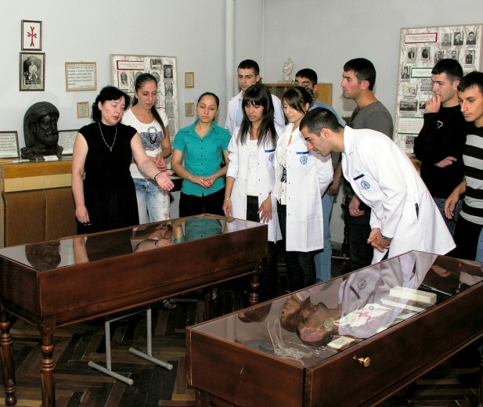
On the occasion of its 50th Anniversary in 1980, Yerevan State Medical University was awarded the order the Labour Red Banner for achievements in educating and training qualified medical specialists.
According to the decision of the Ministerial Council of Armenia on 25 May 1989, Yerevan State Medical Institute was named in honor of Mkhitar Heratsi – eminent doctor and a distinguished scholar in Middle Ages.
During the devastating calamities and the earthquake of 1988, students and teachers fulfilled their civil and a professional duty for the homeland with honour - this very day a group of 200 students led by the tutors left for Spitak and Leninakan to deliver first aid and medical assistance to the wounded. Throughout that period the students also set round-the-clock watch in hospitals in Yerevan, looking after patients.
In 1991 Armenia was proclaimed an independent republic. Besides the objective difficulties inherent to a transition period, in 1992-1995 the country faced severe economic and energy crisis. But even in these hard times, within which not only the economy, transport, but also all the education system was detrimentally affected, Yerevan State Medical Institute continued to exist and even develop to a certain extent.
In 1992 Armenia was in a devastating condition facing war and disasters and it was this period of time when an urgent need for medical officers was observed. In 1994, on the basis of the military medicine chair created in 1992, the Faculty of Military Medicine was established.
Since 1997 the university initiated the process of improvement of professorial faculty for the betterment of professional skills and knowledge.
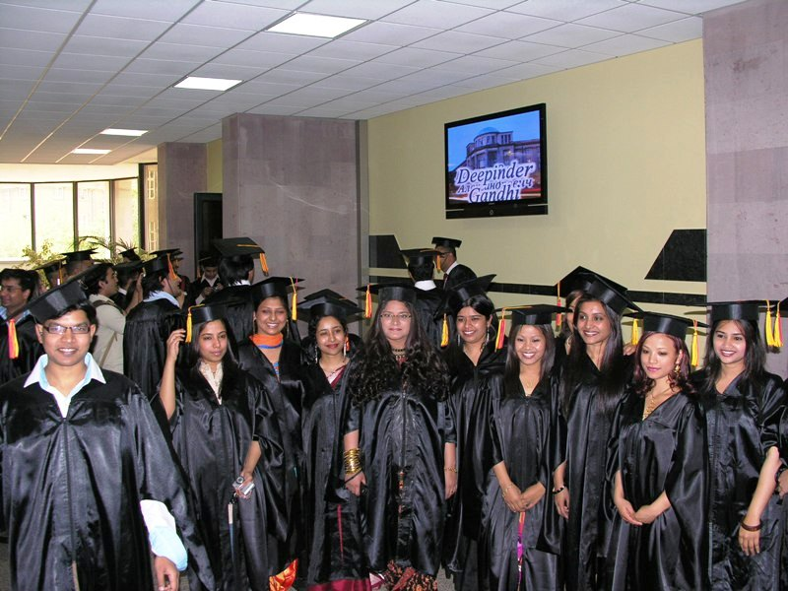
In 1999-2000 academic year merger and final reorganization of the Therapeutic, Paediatric and Medical-Preventive Faculties with the previously established Medical Faculty took place; the same year this Faculty was renamed to be called Faculty of General Medicine thereafter.
The medical university has registered significant results in founding and fostering international relations. Close partnership has been established between YSMU and various well-known medical institutions of France, Greece, the U.S., Russia, Iran and other countries. As a result of such extensive cooperation worldwide, numerous faculty, student and resident exchange programs have been designed.
Taking into consideration the key role of Yerevan State Medical Institute in training physicians and healthcare specialists and in the development of medicine, the Medical Institute acquired the status of Medical University in 1995 in accordance with the decree of RA Government. It was in the same year that the nearby hospital complex was passed to the ownership of the University in accordance with the RA Government decree (1940 Decree of 15 March 1995) for the training and postgraduate education of future medical professionals could be organised in the best way.
In 2005-2006 academic year the University adopted two-cycle education system to conform to the international standards of education.
In order to advance the education in terms of lifelong learning and train highly-qualified physicians and pharmacists in healthcare sector the Faculty of Postgraduate and Continuing Education was opened in the University in 2010.
The number of students having graduated from the University can safely be characterized as more than 31 thousand so far.
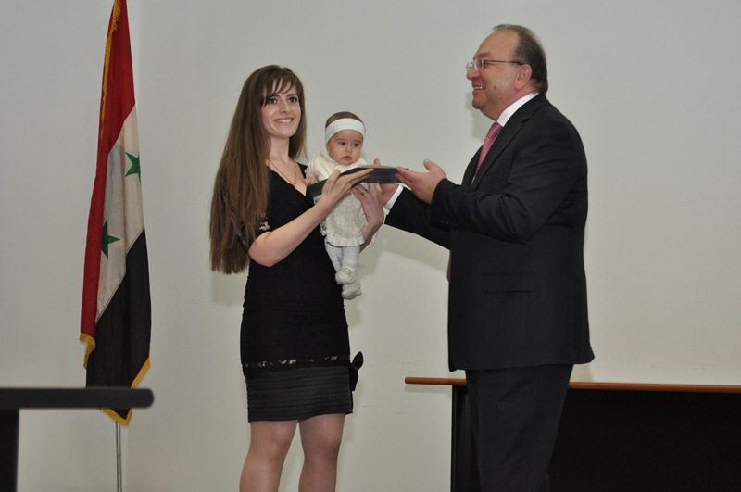
Currently, there are about 5.500 students enrolled in the studies at seven faculties of Yerevan State Medical University after M. Heratsi; 1140 of them coming from different countries of the world. There are over 100 academic departments in the university structure, where academic and scientific activities are conducted – these workings are as well conducted in leading clinical facilities and research centres in Yerevan.
Currently, over 162 doctors of sciences and 481 PhD degree holders constitute the university faculty of 1100 professors. 264 members of the university faculty hold scientific degrees, seven academicians of RA National Academy of Sciences conduct scientific and academic workings in the University. 80 professors of medicine, 171 associate professors and 6 senior research officers are enrolled in the university teaching, scientific and clinical activities.
Aforementioned huge scientific potential plays a key role in the development of medicine and allied sciences in Armenia.

